ОГИБДД Межмуниципального отдела МВД России «Ленинск-Кузнецкий» приглашает на службу сотрудников.
Требования к кандидатам:
- возраст от 20 до 40 лет.
- образование высшее, либо среднее профессиональное.
-отслужившие в Вооруженных Силах РФ
- наличие водительского удостоверения
- годные по физическим и морально-психологическим качествам.
Обращаться по телефону 8(38456)5-46-47 или по адресу Ленинск-Кузнецкий, улица Топкинская,2.
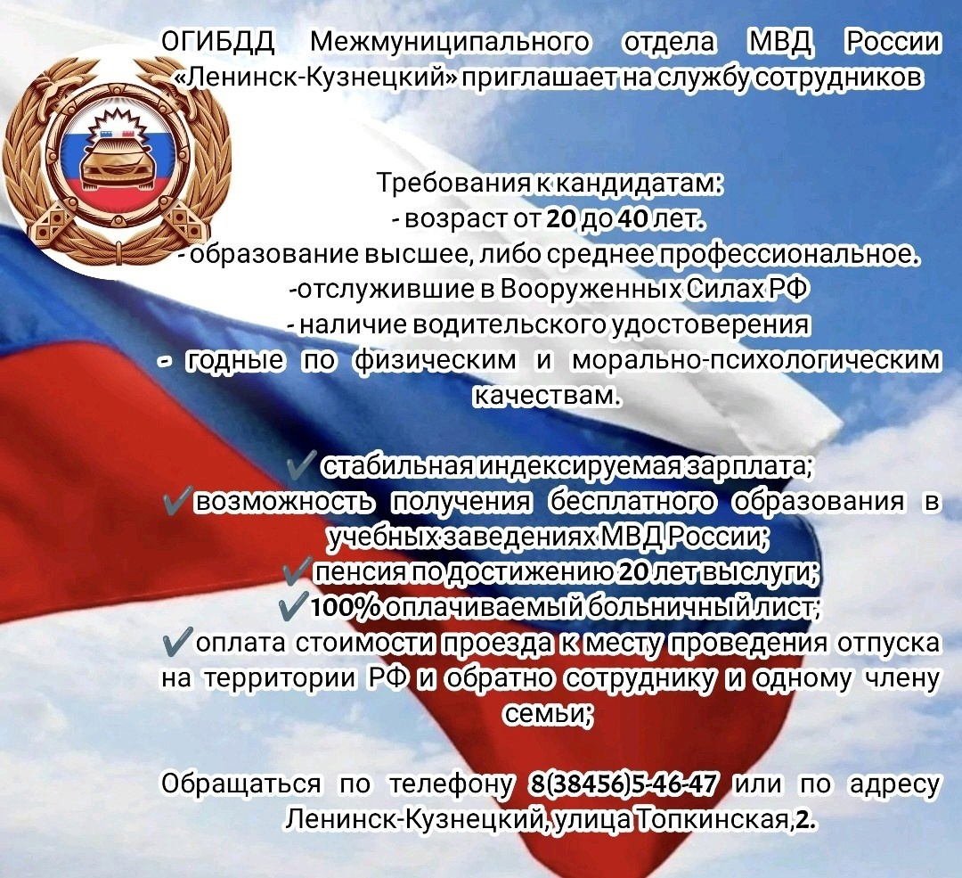

Начальник ОГИБДД
МО МВД России «Ленинск-Кузнецкий»
подполковник полиции А.М. Каличкин

